C. R. A. L.  del GRUPPO BANCARIO MONTE DEI PASCHI DI SIENA  SIENA, Via dei Termini, 31- Tel. 0577 552289  www.cralmontepaschi.it |  | 

Siena, 3 novembre 2025
Segnalazione per i soci
Lotteria di Natale

A T U T T I I S O C I

Si informano i Soci che da lunedì 17 novembre 2025, presso il nostro Circolo – Via dei Termini 31 – Siena, sarà possibile acquistare i biglietti della lotteria di Natale, organizzata da Federica, gestore del bar.

L’estrazione del biglietto vincente sarà effettuata venerdì 5 dicembre 2025, in occasione dell’aperitivo del venerdì.

Per informazioni: Federica 333 9010847.

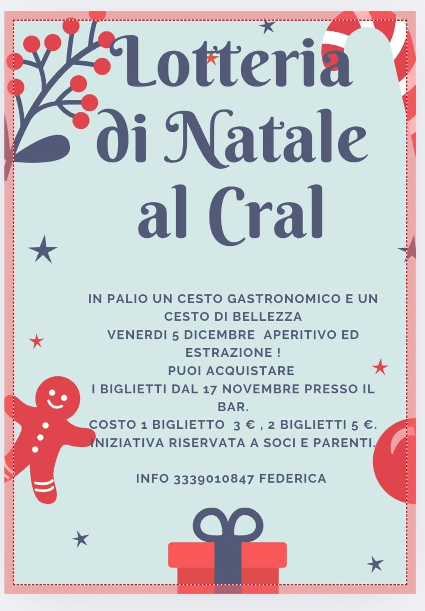

Cordiali saluti.
IL PRESIDENTE


